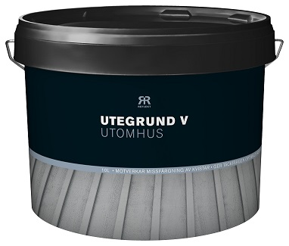

**Produktdatablad – Reflekt Utegrunning V**

|  |  |
| --- | --- |
| **Produktbeskrivelse:** | Utegrunning V er en vannbasert grunning for utendørs bruk på tre. Motvirker fuktinntrengning og sikrer god vedheft for etterfølgende behandling, samt hindrer et visst gjennomslag av kvister. For lyse farger anbefales alltid kvistlakk. |
| **Bruk av produkt:** | Brukes som grunning utendørs på ubehandlet, impregnert, beiset tre eller renskrapede, trerene overflater. Overmales med Reflekt oljemaling V eller Reflekt Premium fasademaling. |
| **Gjør slik:**  **Tekniske data:**  **Tetthet:** Ca. 1,1 kg/l  **Tørrstoff:** Ca. 48 vekt%  **Forbruk:** 6-8 m²/l  **Påføringstemp.:** Min. +10 °C, maks. luftfuktighet 85 % RF  **Tørketid ved +23 °C og normal**  **luftfuktighet (60 % RF):** Overmalbar: Ca. 16 timer  **Fortynning:** Skal ikke fortynnes  **Rengjøring av verktøy:** Vann  **Oppbevaring:** Svalt, frostfritt og godt lukket  **Miljøinformasjon:** Fjern mest mulig maling fra verktøyene før de rengjøres i vann. Flytende malingrester og rengjøringsmiddel skal ikke helles ut i avløpet, men leveres inn til den lokale miljøstasjonen. | * Underlaget skal være rent, tørt og fast * Gammel maling og nedbrutt tre skrapes/pusses bort * Vask bort evt. vekster med Reflex malervask ute * Skitne overflater vaskes med Reflex malervask ute * Endetre og skjøter behandles med grunningsolje * Røres godt før bruk * Ikke mal i direkte sollys, og heller ikke når det ligger dugg |
|  |  |